В Зеленограде подвели итоги работы Молодежных палат округа за прошлый год
21.02.2025
21.02.2025
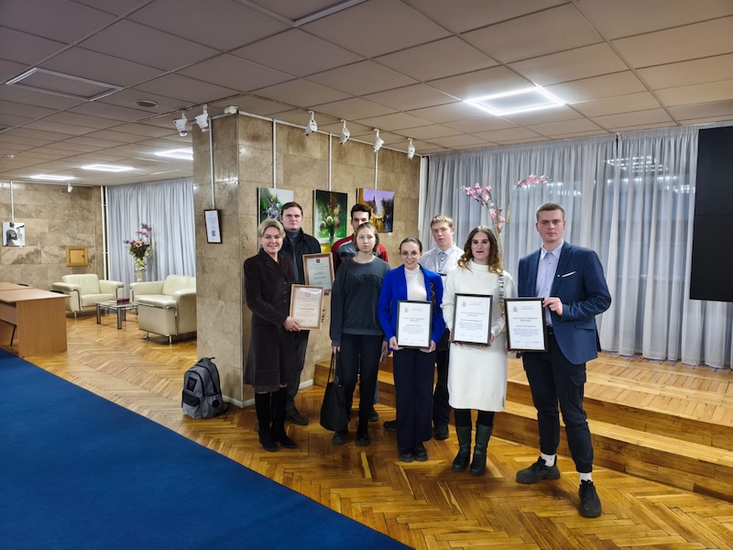
В префектуре округа состоялось подведение итогов работы Молодежного парламента Москвы за 2024 год на территории Зеленограда.
За минувший год молодые парламентарии из ЗелАО в общегородском рейтинге поднялись на четыре позиции и заняли седьмое место. Среди районов Зеленограда самая активная молодежная палата в районе Крюково, на втором месте – Матушкино.
Молодые парламентарии ЗелАО принимают активное участие в проектах и мероприятиях, посещают органы исполнительной власти различных субъектов России, тренинги от экспертов.
В прошлом году председатель Молодежной палаты района Старое Крюково Мария Лекарева стала призером городского этапа проекта «Мастер слова».
Представители Молодежных палат Зеленограда в 2024 году приняли участие в более чем 200 мероприятиях, которые посетили более 3 тысяч человек. Также было проведено 9 событий «Наш двор. Добрые соседи», которые посетили более 650 жителей.
Одним из главных проектов Центра молодежного парламентаризма является «Клуб блогеров». Топовые контентмейкеры живут и в Зеленограде. Среди них: Дарья Абракова, Максим Михайлов, Владимир Козакевич и Мария Лекарева, которые на четверых имеют 62 тысячи подписчиков во «Вконтакте».
Также во время мероприятия была проведена церемония награждения самых активных молодых парламентариев.
Так, благодарностью за активное участие в городских общественно значимых проектах от руководителя Департамента территориальных органов исполнительной власти Москвы награжден представитель Молодежной палаты района Крюково Максим Михайлов.
Благодарственным письмом за личный вклад в развитие системы молодежного парламентаризма и содействие в организации деятельности молодежных палат районов Зеленоградского округа от руководителя Департамента территориальных органов исполнительной власти Москвы награждена главный специалист по взаимодействию с населением управы района Крюково Елена Зайцева.
Председатель Молодежной палаты района Старое Крюково Мария Лекарева и представитель Молодежной палаты района Силино Дарья Абракова награждены благодарственными письмами за личный вклад в развитие системы молодежного парламентаризма и активное участие в городских проектах от заместителя руководителя Департамента территориальных органов исполнительной власти Москвы.
Заместитель префекта округа Александр Чеботарев провел награждение благодарностями от префекта ЗелАО активных представителей Молодежных палат.
Также участники собрания обсудили планы на текущий год. В этом году на базе Центра молодежного парламентаризма планируется реализация 6 основных масштабных городских проектов: «Мастерская знаний», «Школа районных лидеров», «Извилиум», «Мастер слова», «Кейс-чемпионат» и «Грани развития». Во всех них активное участие принимают и зеленоградские молодые парламентарии.

Адрес страницы: http://krukovo.mos.ru/presscenter/news/detail/12820447.html
Управа района Крюково города Москвы

